муниципальное общеобразовательное учреждение
«Начальная общеобразовательная школа № 18»

ПРИНЯТО УТВЕРЖДЕНО
Педагогически советом Управляющим советом
протокол № 2 от 29.10.2021 протокол № 2 от 29.10.2021

ПУБЛИЧНЫЙ ДОКЛАД
МОУ «Начальная школа № 18»
за 2020-2021 учебный год

Шуя, 2021
муниципальное общеобразовательное учреждение
«Начальная общеобразовательная школа №18»

ПУБЛИЧНЫЙ ДОКЛАД ЗА 2020-2021 УЧЕБНЫЙ ГОД
Содержание

1. Общая характеристика муниципального общеобразовательного учреждения | 3
2. Сведения о реализации образовательной программы начального общего образования МОУ «Начальная школа № 18» | 4
3. Состав обучающихся | 6
4. Структура управления ОУ | 7
5. Учебный план | 8
6. Кадровое обеспечение | 10
7. Материально-техническая база | 12
8. Результаты образовательной деятельности | 17
9. Методическая работа | 24
10. Работа с одаренными детьми | 27
11. Анализ воспитательной работы | 28
12. Работа логопедического пункта | 31
13. Деятельность психологической службы | 35
14. Состояние здоровья учащихся | 34
15. Обеспечение безопасности | 40
16. Взаимодействие с учреждениями дополнительного образования | 40

- ОБЩАЯ ХАРАКТЕРИСТИКА
МУНИЦИПАЛЬНОГО ОБЩЕОБРАЗОВАТЕЛЬНОГО УЧРЕЖДЕНИЯ
1. | Наименование МОУ в соответствии с Уставом | муниципальное общеобразовательное учреждение «Начальная общеобразовательная школа № 18»
2. | Учредитель | муниципальное образование  городской округ Шуя
 |  | функции и полномочия учредителя от имени городского округа Шуя осуществляет Администрация городского округа Шуя
3. | Лицензия (номер, дата выдачи, кем выдана) | № 1841 от 20.12.2016 г. серия бланка 37Л01№ 0001387,  выдана Департаментом образования Ивановской области  срок действия бессрочно
5. | Свидетельство о государственной аккредитации (номер, дата выдачи, кем выдано) | № 718 от 23.12.2015 г.  серия бланка 37А01 № 0000604  выдано Департаментом образования Ивановской области
6. | Режим работы (пяти-шестидневная учебная неделя, наличие второй смены, средняя наполняемость классов, продолжительность перемен) | пятидневная учебная неделя  обучение в первую смену  продолжительность перемен 10-20 минут  средняя наполняемость классов 25 человек
7. | Органы самоуправления | Управляющий совет, Общее собрание работников, Педагогический совет

  - Характеристика внешней среды
муниципального образовательного учреждения

Образовательное учреждение расположено в городском районе «Победа». Данный район характеризуется расположением транспортных дорог, промышленных предприятий, торговых центров, учреждений социальной сферы (клуб занятости детей «Ветерок», библиотека, детская поликлиника № 2, средние общеобразовательные школы № 7 и №9, Шуйский филиал ФГБОУ ВПО «Ивановский государственный университет»).

2. СВЕДЕНИЯ О РЕАЛИЗАЦИИ ОБРАЗОВАТЕЛЬНОЙ ПРОГРАММЫ
НАЧАЛЬНОГО ОБЩЕГО ОБРАЗОВАНИЯ
МОУ «НАЧАЛЬНАЯ ШКОЛА № 18»

Раздел 1. Сведения о соответствии структуры и содержания разделов
образовательной программы требованиям федерального государственного
образовательного стандарта начального общего образования (далее – ФГОС НОО)

Наименование индикатора | Единица измерения/  значение | Значение сведений
1.1. Целевой раздел образовательной программы
1.1.1. Соответствие пояснительной записки требованиям ФГОС | да/нет | да
1.1.2. Соответствие планируемых результатов освоения обучающимися образовательной программы требованиям ФГОС | да/нет | да
1.1.3. Соответствие системы оценки достижения планируемых результатов освоения образовательной программы требованиям ФГОС | да/нет | да
1.2. Содержательный раздел образовательной программы
1.2.1. Соответствие программы развития универсальных учебных действий требованиям ФГОС | да/нет | да
1.2.2. Соответствие рабочих программ учебных предметов, курсов и курсов внеучебной деятельности требованиям ФГОС | да/нет | да
1.2.3. Соответствие программы воспитания и социализации обучающихся требованиям ФГОС | да/нет | да
1.2.4. Соответствие программы коррекционной работы требованиям ФГОС | да/нет | да
1.3. Организационный раздел образовательной программы
1.3.1. Соответствие учебного плана (учебных планов) требованиям ФГОС | да/нет | да
1.3.2. Соответствие календарного учебного графика требованиям ФГОС | да/нет | да
1.3.3. Соответствие плана внеурочной деятельности требованиям ФГОС | да/нет | да
1.3.4. Соответствие системы условий реализации образовательной программы требованиям ФГОС | да/нет | да

Раздел 2. Сведения по образовательной программе

2.1. Сведения об учебном плане образовательной программы

Наименование индикатора | Единица измерения/  значение | Значение сведений
2.1.1. Количество учебных занятий в течение всего срока реализации образовательной программы | количество часов | 3039
2.1.2. Учебные предметы, представленные в обязательной части образовательной программы | перечислить | - Русский язык  - Литературное чтение  -Иностранный язык (английский)  -Математика  -Окружающий мир  -Музыка  -Изобразительное искусство  -Технология  -Физическая культура  -Основы религиозных культур и светской этики  - Родной (русский) язык  - Литературное чтение на родном (русском) языке
2.1.3. Учебные предметы, курсы, представленные в части образовательной программы, формируемой участниками образовательных отношений | перечислить | нет

2.2. Сведения о плане внеурочной деятельности

Наименование индикатора | Единица измерения/  значение | Значение сведений
2.2.1. Объем внеурочной деятельности в течение всего срока обучения | количество часов | не более 1350
2.2.2. Направления внеурочной деятельности | перечислить | -спортивно-оздоровительное  -духовно-нравственное  -социальное  -общеинтел-  лектуальное  -общекультурное
2.2.3. Формы внеурочной деятельности | перечислить | кружки, секции, студии, клубы, олимпиады, соревнования, экскурсии, викторины, музыкальные праздники, коллективные творческие дела, конкурсы, проектная и исследовательская деятельность и др.

3. СОСТАВ ОБУЧАЮЩИХСЯ

3.1. Состав обучающихся по классам (на 20.09.2020)

Классы | Число классов | Всего обучающихся
1 классы | 3 | 92
2 классы | 3 | 76
3 классы | 2 | 55
4 классы | 3 | 72
Итого | 11 | 295

3.2. Данные по месту жительства обучающихся в 1-х классах

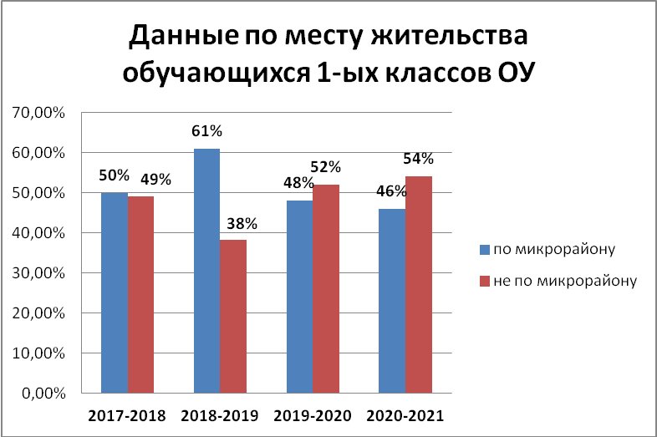

4. СТРУКТУРА УПРАВЛЕНИЯ ОУ
Руководители МО

Медико-психолого-педагогическая служба

Заместитель
директора по УВР

совет
родителей

Управляющий совет

Директор

Педагогический совет

Заместитель
директора по ВР

Методические объединения

5. УЧЕБНЫЙ ПЛАН

Учебный план МОУ «Начальная школа №18» (далее – учебный план) является составной частью образовательной программы начального общего образования МОУ «Начальная школа № 18»и основным документом, регламентирующим учебный процесс на уровне начального общего образования.
«Учебный план – документ, который определяет перечень, трудоемкость, последовательность и распределение по периодам обучения учебных предметов, курсов, дисциплин (модулей), практики, иных видов учебной деятельности и, если иное не установлено настоящим Федеральным законом, формы промежуточной аттестации обучающихся» (п. 22 ст.2 Федерального закона «Об образовании в Российской Федерации» от 29.12.2012 № 273 – ФЗ).
Учебный план МОУ «Начальная школа № 18» на 2020-2021 учебный год соответствует действующему законодательству Российской Федерации в области образования, обеспечивает исполнение федерального государственного образовательного стандарта начального общего образования.
При составлении учебного плана на 2020-2021 учебный год МОУ «Начальная школа № 18» руководствовалось следующими нормативными документами:
- Конституцией Российской Федерации от 12.12.1993 г. (ст.43, ст.44) (в действующей редакции);
- Федеральным законом № 273-ФЗ от 29 декабря 2012 г. «Об образовании в Российской Федерации» (в действующей редакции);
- Постановлением Главного государственного санитарного врача РФ от 28 сентября 2020 г. № 28 "Об утверждении санитарных правил СП 2.4.3648-20 "Санитарно-эпидемиологические требования к организациям воспитания и обучения, отдыха и оздоровления детей и молодежи" (в действующей редакции);
- Постановлением Главного государственного санитарного врача РФ от 28.01.2021 N 2"Об утверждении санитарных правил и норм СанПиН 1.2.3685-21 "Гигиенические нормативы и требования к обеспечению безопасности и (или) безвредности для человека факторов среды обитания" (в действующей редакции);
- Федеральным государственным образовательным стандартом начального общего образования, утвержденным приказом Министерства образования и науки РФ от 06.10.2009 № 373 (в действующей редакции);
- Примерной основной образовательной программой начального общего образования, одобренной решением федерального учебно-методического объединения по общему образованию (протокол от 8 апреля 2015 г. № 1/15);
- Порядком организации и осуществления образовательной деятельности по основным общеобразовательным программам - образовательным программам начального общего, основного общего и среднего общего образования, утвержденным приказом Министерства просвещения
Российской Федерации от 22 марта 2021 г. № 115 (в действующей редакции);
- Письмом Министерства образования и науки Российской Федерации от 22.08.2012 № 08-250 «Об обучении основам религиозных культур и светской этики в общеобразовательных учреждениях РФ»;
- Письмом Министерства образования и науки Российской Федерации от 25.05.2015 г. N 08-761 «Об изучении предметных областей «Основы религиозных культур и светской этики» (далее – ОРКСЭ) и «Основы духовно-нравственной культуры народов России» (далее – ОДНКР)»;
- Законом Ивановской области «Об образовании в Ивановской области» от 05.07.2013 г. № 66-ОЗ ( в действующей редакции);
- Уставом муниципального общеобразовательного учреждения «Начальная общеобразовательная школа № 18», утвержденным Постановлением Администрации городского округа Шуя от 24.12.2015 г. № 2280 (в действующей редакции);
- образовательной программой начального общего образования МОУ «Начальная школа № 18», утвержденной приказом директора от 31.05.2017 г. №. 34.3-ОД (в действующей редакции);
- Положением о формах, периодичности и порядке текущего контроля успеваемости и промежуточной аттестации обучающихся МОУ «Начальная школа № 18», утвержденным приказом директора от 29.08.2017 г. № 44.1-ОД (в действующей редакции).

Учебный план ориентирован на 4-летний нормативный срок освоения образовательной программы начального общего образования.
Продолжительность учебного года составляет 34 недели для 2-4 классов, 33 недели для 1 классов.
Общая учебная нагрузка при 5-ти дневной учебной неделе составляет: 1 классы-21 час, 2-4 классы- 23 часа.

6. КАДРОВОЕ ОБЕСПЕЧЕНИЕ

Школа укомплектована необходимыми педагогическими кадрами. Все 16 человек из состава педагогического коллектива имеют высшее образование. Данные о возрастных группах и педагогическом стаже работников представлены на диаграммах 1 и 2.

Диаграмма 1.

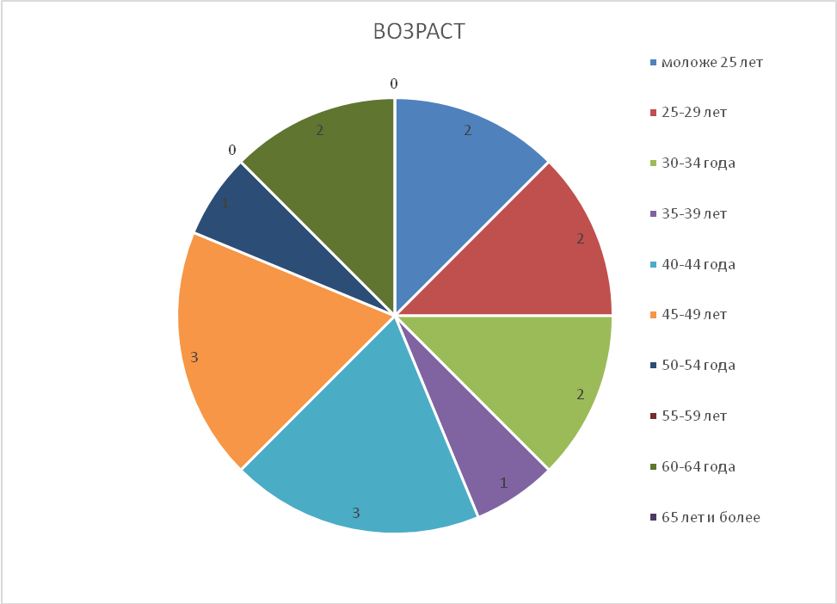

Диаграмма 2

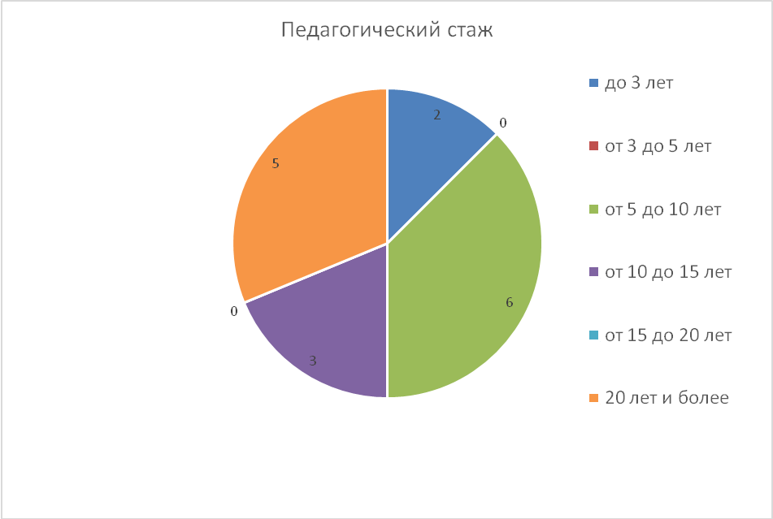
Разработана система повышения квалификации педагогов. Сведения о квалификационных категориях учителей и администрации представлены в диаграммах 3 и 4.
Диаграмма 3.

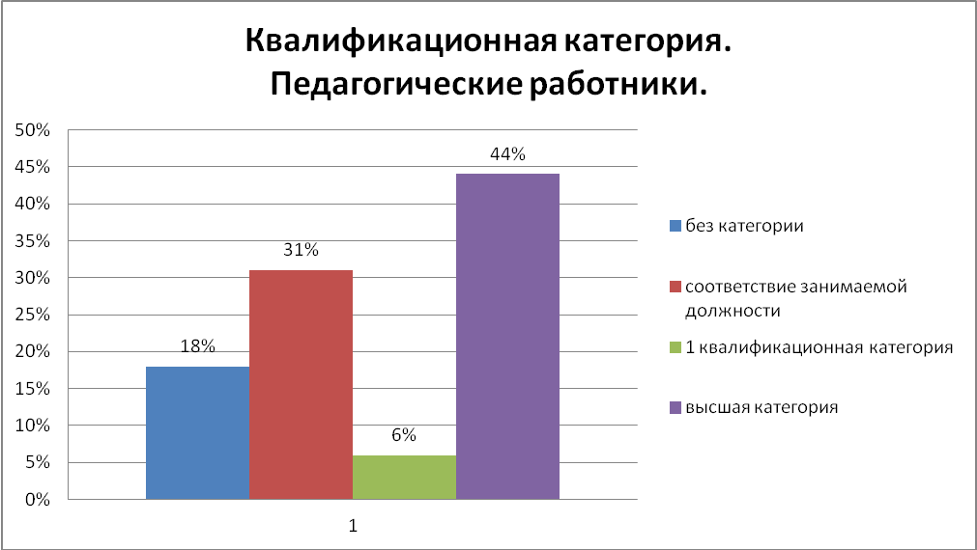

Диаграмма 4.

7. МАТЕРИАЛЬНО-ТЕХНИЧЕСКАЯ БАЗА
7.1. Технические средства обучения

№ п/п | Наименование оборудования | количество
1. | Телевизор | 2
2. | Компьютер | 26
3. | Ноутбук | 34
4. | Синтезатор | 1
5. | Музыкальный центр | 3
6. | Многофункциональное устройство | 13
6. | Принтер | 3
8. | Магнитофон | 3
9. | Интерактивная доска | 7
9. | Мультимедийный проектор | 11
10. | Цифровая фотокамера | 1

Во всех кабинетах имеется доступ к сети Интернет.

7.2.Сведения о библиотечном фонде
- число книг – 17 354
- число брошюр, журналов – 1 462
- фонд учебников – 85 092
- научно-педагогическая и методическая литература – 1 371

7.3. Спортивное оборудование

Наименование оборудования | Количество
Гантели пластмассовые 0,5 кг | 2 шт.
Гантели пластмассовые 1 кг | 5 шт.
Коврик гимнастический | 35 шт.
Мат гимнастический | 6 шт.
Мяч волейбольный | 5 шт.
Мяч гимнастический | 4 шт.
Мяч прозрачный | 4 шт.
Мяч резиновый | 10 шт.
Мяч «смешные лица» | 5 шт.
Мяч теннисный | 24 шт.
Мяч «фитбол» | 1 шт.
Обруч пластиковый | 5 шт.
Палка гимнастическая пластмассовая | 20 шт.
Скакалка резиновая | 25 шт.
Эспандер кистевой | 2 шт.
Массажные мячики | 55 шт.
Мяч баскетбольный | 10 шт.
Гимнастические катки | 8 шт.
Массажер для стопы | 10 шт.
Диск «Здоровья» | 10 шт.
Велотренажер | 5 шт.
Веревочная лестница | 1 шт.
Канат | 3 шт.
Сетка волейбольная | 1 шт.
Гимнастическое бревно | 1 шт.
Гимнастический «козел» | 1 шт.
Стол теннисный | 3 шт.
Модульный набор «Городок» 18 деталей | 1 комплект
Коврик массажный | 69 шт.
Дорожка с камнями | 4 шт.
Змейка-шагайка | 4 шт.
Велотренажер | 2 шт.
Тренажер детский механический «Гребной» | 2 шт.
Тренажер детский механический «Наездник» | 2 шт.

7.4. Учебно-лабораторное оборудование

№ п/п | Наименование оборудования | Кол-во
1. | Гербарий «Для начальной школы» (30 видов, с иллюстрациями) | 3
2. | Коллекция «Плоды сельскохозяйственных растений» | 3
3. | Коллекция «Полезные ископаемые» | 3
4. | Коллекция «Почва и ее состав» | 3
5. | Компас школьный | 30
6. | Лупа ручная | 30
7. | Набор хим. посуды и принадлежностей для демонстрационных работ в нач.шк. (КДОНН) | 3
8. | Набор хим. посуды и принадлежностей для лабораторных работ в нач.шк. (НПНЛ) | 3
9. | Теллурий (Модель Солнце-Земля-Луна) | 3
10. | Глобус физический д.320 мм | 3
11. | Модель «Строение Земли» (разборная) | 3
12. | Скелет человека на подставке (170 см) | 3
13 | Торс человека разборный (42 см) | 3
14. | Модель «Единицы объема» | 3
15. | Модель часов (демонстрационная) | 3
16. | Набор геометрических тел демонстрационный | 3
17. | Весы учебные с гирями до 200 г. | 3
18. | Комплект «Оси координат» | 3
19. | Бусы для счета в пределах 10 (раздаточные) | 85
20. | Бусы для счета в пределах 20 (раздаточные) | 85
21. | Планка для хранения счетных бус | 7
22. | Дидиктическая игра «Найди число» | 43
23. | Магические кружочки (развивающий набор) | 43
24. | Набор «Тела геометрические» | 43
25. | Часовой циферблат раздаточный | 43
26. | Набор гипсовых геометрических тел | 3
27. | Набор муляжей для рисования | 3
28. | Комплект инструментов классных | 3
29. | Касса-веер гласных | 43
30. | Касса-веер согласных | 43
31. | Комплект настольных развивающих игр по математике | 3
32. | Комплект настольных развивающих игр по русскому языку | 3
33. | Комплект настольных развивающих игр по литературе | 3
34. | Комплект настольных развивающих игр по тематике предмета «Окружающий мир» | 3
35. | Конструктор | 43
36. | Набор «Части целого на круге» (простые дроби) | 3
37. | Мультимедийное учебное пособие. Академия младшего школьника: 1-4 класс. | 3
38. | Мультимедийное учебное пособие. Мир природы. Познавательные материалы об окружающем мире. | 3
39. | Мультмедийное учебное пособие. Мир музыки. | 3
40. | Мультимедийное учебное пособие. Развитие речи. | 3
41. | Мультимедийное учебное пособие. Фантазеры. МУЛЬТИтворчество. | 3
42. | Мультимедийное учебное пособие. Фантазеры. Волшебный конструктор. | 3
43. | Мультимедийное учебное пособие. Учимся изучать историю: работа с датами, картами, первоисточниками. | 3
44. | Комплект таблиц для нач. шк. «Обучение грамоте. Письмо и развитие речи.»  (16 таб., формат А1, лам.) | 3
45. | Комплект таблиц для нач. шк. «Русский язык.Глагол» (12 таб., формат А1, лам.) | 3
46. | Комплект таблиц для нач. шк. «Русский язык. Имя прилагательное»  (12 табл., формат А1,лам.) | 3
47. | Комплект таблиц для нач. шк. «Русский язык. Имя существительное»  (12 табл., формат А1,лам.) | 3
48. | Комплект таблиц для нач. шк.»Русский язык. Местоимение.»  (8 табл., формат А1,лам.) | 3
49. | Комплект таблиц для нач. шк. «Русский язык. Орфография»  (14 табл., формат А1,лам.) | 3
50. | Комплект таблиц для нач. шк. «Русский язык. Предложение.»  (6 табл., формат А1,лам.) | 3
51. | Опорные таблицы по русскому языку 1 класс | 3
52. | Опорные таблицы по русскому языку 2 класс | 3
53. | Опорные таблицы по русскому языку 3 класс | 3
54. | Портреты детских писателей (30 шт. формат А3) | 3
55. | Таблицы демонстрационные "Русский язык 4 кл." | 3
56. | Перекидное табло букв и слогов (ламинированное) | 3
57. | Компакт-диск "Обучение грамоте 1 класс" (Начальная школа.Уроки КиМ.) | 3
58. | Компакт-диск "Уроки русского языка КиМ» (1 класс.Начальная школа) | 3
59. | Компакт-диск "Уроки русского языка КиМ» (2 класс.Начальная школа) | 3
60. | Альбом "Детям о Правилах Дорожного Движения"  (альбом из 10 лам.листов А3) | 3
61. | Альбом "Детям о Правилах Пожарной Безопасности"  (альбом из 10 лам.листов А3) | 3
62. | Набор предметных картинок "Бытовая техника. Профессии"  (48 шт., А4, с магнитами) | 3
63. | Набор предметных картинок "Овощи. Музыкальные инструменты"  (48 шт., А4, с магнитами) | 3
64. | Набор предметных картинок "Оружие, военная техника. Инструменты."  (48 шт., А4, с магнитами) | 3
65. | Набор предметных картинок "Транспорт. Мебель, предметы интерьера"  (48 шт., А4, с магнитами) | 3
66. | Набор предметных картинок "Фрукты, ягоды, орехи. Посуда."  (48 шт., А4, с магнитами) | 3
67. | Таблицы демонстрационные "Окружающий Мир" | 3
68. | Таблицы демонстрационные "Основы безопасности жизнедеятельности 1-4 класс» | 3
69. | Таблицы по природоведению 1-3 кл. (46 шт, ф. А2) | 3
70. | Учебная карта "Карта полушарий" (нач. школа) (матовое, 2-стороннее лам.) | 3
71. | Учебная карта "Природные зоны России" (матовое, 2-стороннее лам.) | 3
72. | Учебная карта "Российская Федерация" (физическая) нач. школа (матовое, 2-стороннее лам.) | 3
73. | Компакт –диск «Анатомия для детей» (DVD) | 3
74. | Компакт-диск «Весна» (14 сюжетов, 50 мин.) | 3
75. | Компакт-диск «Зима» (15 сюжетов, 58 мин.) | 3
76. | Компакт-диск «Лето» (15 сюжетов, 60 мин.) | 3
77. | Компакт-диск «Мир вокруг нас. Как устроен город» (DVD) | 3
78. | Компакт-диск «Осень» (14 сюжетов, 56 мин.) | 3
79. | Компакт-диск "Окружающий мир 1 класс" (Начальная школа.Уроки КиМ. 1 часть) | 3
80. | Компакт-диск "Окружающий мир 1 класс" (Начальная школа.Уроки КиМ. 2 часть) | 3
81. | Компакт-диск "Окружающий мир 2 класс" (Начальная школа.Уроки КиМ.) | 3
82. | Компакт-диск "Окружающий мир 3 класс" (Начальная школа.Уроки КиМ.) | 3
83. | Компакт-диск "Окружающий мир 4 класс" (Начальная школа.Уроки КиМ.) | 3
84. | Комплект наглядных пособий "Таблицу умножения учим с увлечением" | 3
85. | Комплект таблиц для нач. шк. "Математика. Арифметические действия"  (14 табл., формат А1, лам.) | 3
86. | Комплект таблиц для нач. шк. "Математика. Величины. Единицы измерения" (20 табл., формат А1, лам.) | 3
87. | Комплект таблиц для нач. шк. "Математика. Знакомство с геометрией"  (6 табл., формат А1, лам.) | 3
88. | Комплект таблиц для нач. шк. "Математика. Математика вокруг нас"  (10 табл, формат А1, лам.) | 3
89. | Комплект таблиц для нач. шк. "Математика. Нумерация"  (8 табл., формат А1, лам.) | 3
90. | Набор «Части целого. Простые дроби» | 3
91. | Опорные таблицы по математике 1 класс | 3
92. | Опорные таблицы по математике 2 класс | 3
93. | Опорные таблицы по математике 3 класс | 3
94. | Суперпапка. Математика от 1 до 20 | 3
95. | Компакт-диск "Математика 1 класс" (Начальная школа.Уроки КиМ. 1 часть) | 3
96. | Компакт-диск "Математика 1 класс" (Начальная школа.Уроки КиМ. 2 часть) | 3
97. | Компакт-диск "Математика 1 класс" (Начальная школа.Уроки КиМ. 3 часть) | 3
98. | Компакт-диск "Математика 1 класс" (Начальная школа.Уроки КиМ. 4 часть) | 3
99. | Компакт-диск "Математика 2 класс" (Начальная школа.Уроки КиМ. 1 часть) | 3
100. | Компакт-диск "Математика 2 класс" (Начальная школа.Уроки КиМ. 2 часть) | 3
101. | Компакт-диск "Математика 3 класс" (Начальная школа.Уроки КиМ. 1 часть) | 3
102. | Компакт-диск "Математика 3 класс" (Начальная школа.Уроки КиМ. 2 часть) | 3
103. | Перекидное табло для устного счета (ламинированное) | 3
104. | Счетный квадрат «Счет в пределах 100» | 3
105. | Ложки (пара) | 7 пар
106. | Маракасы (пара) | 8 пар
107. | Треугольник (музыкальный инструмент) | 5
108. | Комплект таблиц "Мир музыки. Инструменты симфонического оркестра"  (8 табл., формат А2, лам.) | 3
109. | Портреты композиторов ( 35 шт, ф А3 ) | 3
110. | Таблицы демонстрационные "Введение в цветоведение» | 3
111. | Таблицы демонстрационные "Основы декоративно-прикладного искусства | 3
112. | Комплект таблиц для нач. шк. "Технология. Обработка бумаги и картона-1" (8 таб, А1, лам,сразд.мат.) | 3
113. | Комплект таблиц для нач. шк. "Технология. Обработка бумаги и картона-2" (8 таб, А1, лам,сразд.мат.) | 3
114. | Комплект таблиц для нач. шк. "Технология. Обработка природного материала и пластика"(6таб., А1,лам.) | 3
115. | Комплект таблиц для нач. шк. "Технология. Обработка ткани"  (12 табл, А1, лам.) | 3

8. РЕЗУЛЬТАТЫ ОБРАЗОВАТЕЛЬНОЙ ДЕЯТЕЛЬНОСТИ

В 2020-2021 учебном году в МОУ «Начальная школа № 18» обучалось 295 человек в 11 классах-комплектах. Средняя наполняемость классов составила 26,8 человека.
Таким образом, результат по школе: успеваемость – 100 %.
качество знаний – 68,9 %.
В течение прошедшего учебного года коллектив МОУ «Начальная школа №18» работал над реализацией главной цели: повышение качества знаний учащихся при сохранении их здоровья и обеспечения комфортности учения.

Для достижения главной цели необходимо было решить следующие задачи:
- Продолжить внедрение в преподавание каждого предмета современных образовательных и здоровьесберегающих технологий обучения, в том числе информационных технологий.
- Совершенствовать систему мониторинга и контроля знаний учащихся.
- Продолжить работу по повышению профессионального уровня педагогов.
- Продолжить работу по созданию условий для развития, как одарённых детей, так и особых категорий детей.

В течение всего года осуществлялся контроль за качеством знаний учащихся: проведены 4 административные контрольные работы: входные, за I, II триместры (в 2-4 классах), полугодовые работы (в 3-4 классах в тестовой форме), итоговые (в 1-4 классах) в тестовой форме, 2 среза техники чтения в 1-4 классах.
Педагогам по результатам контрольных работ по математике продолжить работу над совершенствованием вычислительных навыков и навыков решения составных задач; продолжить работу по темам следующих разделов:
- «Геометрические величины» (вычисление периметра и площади многоугольника, единицы измерения периметра и площади);
- «Работа с информацией» (Чтение таблиц. Работа с таблицами);
- «Арифметические действия» (названия компонентов, установление порядка выполнения действий в числовых выражениях со скобками и без скобок, нахождение значения числового выражения);
- «Числа и величины» (сравнение и упорядочение однородных величин, соотношения между единицами измерения однородных величин);
По результатам контрольных работ по русскому языку педагогам продолжить работу над совершенствованием навыка письма под диктовку во избежание ошибок на пропуск, замену, перестановку букв; совершенствовать навыки самопроверки; продолжить работу по темам следующих разделов:
- «Орфография и пунктуация» (продолжить работу над совершенствованием орфографического навыка, формированием орфографической зоркости),
- «Морфология» (падежные формы имён существительных и др.).
- «Фонетика, графика и орфоэпия» (комплексная характеристика звука, установление соотношения звукового и буквенного состава слова, деление на слоги)
- «Состав слова (морфемика)» (Выделение в словах с однозначно выделяемыми морфемами окончания, корня, приставки, суффикса);
По результатам проверки техники чтения педагогам организовать работу с обучающимися, читающими ниже установленной нормы слов и допускающими большое количество ошибок; обратить внимание на необходимость освоения обучающимися полноценного чтения.
Учащиеся 4-х классов в апреле 2021 года выполняли ВПР, получены следующие результаты:
По математике – из 72 выпускников, выполняли работу 71; на «5» выполнили работу- 16, 9 %; на «4» - 47,89%; на «3» - 30,99 % , на «2» - 4,2 %.
Педагогам по результатам всероссийской проверочной работы по математике продолжить работу по совершенствованию навыков при изучении блоков ОП НОО:
-Использование начальных математических знаний для описания и объяснения окружающего мира.
-Умение исследовать, распознавать геометрические фигуры, вычислять периметр треугольника, прямоугольника, квадрата; умение изображать геометрические фигуры. Выполнять построение геометрических фигур с заданными измерениями (отрезок, квадрат, прямоугольник) с помощью линейки, угольника.
-Умение решать текстовые задачи. Читать, записывать и сравнивать величины (массу, время, длину, площадь, скорость), используя основные единицы измерения величин и соотношения между ними (килограмм – грамм; час – минута, минута – секунда; километр – метр, метр – дециметр, дециметр – сантиметр, метр – сантиметр, сантиметр – миллиметр).
-Овладение основами логического и алгоритмического мышления. Интерпретировать информацию, полученную при проведении несложных исследований (объяснять, сравнивать и обобщать данные, делать выводы и прогнозы).
-Овладение основами логического и алгоритмического мышления. Решать задачи в 3–4 действия.
По русскому языку – из 72 выпускников, выполняли работу 62: написали на «5» - 4,84 %;на «4» - 45,16 %; на «3»- 43,55 %; на «2»-6,45 %.
Педагогам по результатам всероссийской проверочной работы по русскому языку продолжить работу по совершенствованию навыков при изучении блоков ОП НОО:
-Умение писать текст под диктовку, соблюдая в практике письма изученные орфографические и пунктуационные нормы. Писать под диктовку тексты в соответствии с изученными правилами правописания; проверять предложенный текст, находить и исправлять орфографические и пунктуационные ошибки. Осознавать место возможного возникновения орфографической ошибки; при работе над ошибками осознавать причины появления ошибки и определять способы действий, помогающие предотвратить ее в последующих письменных работах.
-Умение распознавать однородные члены предложения. Выделять предложения с однородными членами.
-Умение классифицировать согласные звуки. Характеризовать звуки русского языка: согласные звонкие/глухие.
-Умение составлять план прочитанного текста (адекватно воспроизводить прочитанный текст с заданной степенью свернутости) в письменной форме, соблюдая нормы построения предложения и словоупотребления. Делить тексты на смысловые части, составлять план текста.
-Умение распознавать значение слова; адекватно формулировать значение слова в письменной форме, соблюдая нормы построения предложения и словоупотребления. Определять значение слова по тексту.
-Умение подбирать к слову близкие по значению слова. Подбирать синонимы для устранения повторов в тексте.
-Умение классифицировать слова по составу. Находить в словах с однозначно выделяемыми морфемами окончание, корень, приставку, суффикс.
-Умение распознавать имена прилагательные в предложении, распознавать грамматические признаки имени прилагательного. Распознавать грамматические признаки слов, с учетом совокупности выявленных признаков относить слова к определенной группе основных частей речи. Проводить морфологический разбор имен прилагательных по предложенному в учебнике алгоритму, оценивать правильность проведения морфологического разбора.
-Умение на основе данной информации и собственного жизненного опыта обучающихся определять конкретную жизненную ситуацию для адекватной интерпретации данной информации, соблюдая при письме изученные орфографические и пунктуационные нормы. Интерпретация содержащейся в тексте информации.
Для улучшения результатов необходимо продолжить работу над совершенствованием навыков письма под диктовку, развитием орфографической зоркости. Усилить работу по усвоению знаний разделов «Морфемика» и «Морфология», работу по развитию речи обучающихся.
По окружающему миру – из 72 выпускников, выполняли работу 70 человек; на «5» выполнили работу-1,43%; на «4» - 60%; на «3»- 38,57; на «2»- 0.
Наибольшие трудности вызвали задания, где проверялись овладение следующими умениями:
- овладение начальными сведениями о сущности и особенностях объектов, процессов и явлений действительности (природных, социальных, культурных, технических и др.); овладение логическими действиями анализа, синтеза, обобщения, классификации по родовидовым признакам;
-использовать готовые модели (глобус, карту, план) для объяснения явлений или описания свойств объектов; обнаруживать простейшие взаимосвязи между живой и неживой природой, взаимосвязи в живой природе;
-освоение доступных способов изучения природы (наблюдение, измерение, опыт); овладение логическими действиями сравнения, анализа, синтеза, установления аналогий и причинно-следственных связей, построения рассуждений; осознанно строить речевое высказывание в соответствии с задачами коммуникации;
-вычленять содержащиеся в тексте основные события; сравнивать между собой объекты, описанные в тексте, выделяя 2-3 существенных признака; проводить несложные наблюдения в окружающей среде и ставить опыты, используя простейшее лабораторное оборудование;
-создавать и преобразовывать модели и схемы для решения задач;
- сформированность уважительного отношения к России, своей семье, культуре нашей страны, её современной жизни; готовность излагать свое мнение и аргументировать свою точку зрения; осознанно строить речевое высказывание в соответствии с задачами коммуникации.
- сформированность основ гражданской идентичности, своей этнической принадлежности в форме осознания «Я» как члена семьи, представителя народа, гражданина России;
- осознавать свою неразрывную связь с разнообразными окружающими социальными группами;
-сформированность уважительного отношения к родному краю; осознанно строить речевое высказывание в соответствии с задачами коммуникации;
-сформированность основ гражданской идентичности, своей этнической принадлежности в форме осознания «Я» как члена семьи, представителя народа, гражданина России; описывать достопримечательности столицы и родного края.
-сформированность уважительного отношения к родному краю; осознанно строить речевое высказывание в соответствии с задачами коммуникации.
Для улучшения результатов необходимо усилить работу над заданиями практического, исследовательского характера. Обратить внимание на изучение истории и природы родного края; на умение обучающихся строить речевые высказывания в соответствии с задачами коммуникации, чаще работать с картой, глобусом.
Уровень усвоения учащимися программы по английскому языку во 2-4 классах проверялся по результатам контрольных работ за 1,2 триместры и за год. Работы показали не достаточно хорошее формирование лексических навыков. Учителям английского языка следует продолжить работу с учащимися во 2-4 классах – над совершенствованием грамматических навыков.
Вывод: анализируя сводную ведомость успеваемости учащихся за 2020/2021уч.г. в сравнении с итогами успеваемости за 2019/2020 уч.г. следует отметить снижение качества знаний на 10,1 %.
17 обучающихся 2-4 классов получили похвальные листы:
4-а класс (учитель Давыдова Т.Е.) - 3 человека;
4-в класс (учитель Смирнова Е.В.) - 1 человек;
3-а класс (учитель Железнова Ю.Г.) – 2 человека;
3-б класс (учитель Гусева М.Г.) – 3 человека;
2-а класс (Кудрявцева Н.С.) – 5 человек;
2-б класс (учитель Дружилова Л.Н.) - 3 человека.
Разработаны графики курсовой подготовки, аттестации педагогических работников.
В 2020-2021 учебном году аттестовались два педагога (учитель иностранного языка, педагог- психолог) на высшую категорию.
Анализировалась деятельность педагога-психолога и логопеда школы с целью совершенствования системы мониторинга уровня качества подготовки обучающихся и работы с детьми с особыми потребностями.

Сводная ведомость учёта успеваемости учащихся
за 2020 – 2021 уч. г.
класс,  учитель | Общее  кол-во  уч-ся | «5» | с одной  «4» | «4» и «5» | с одной  «3» | «4» и «3» | «2»  Ф.И.О.  уч-ся  предмет,  причина | Качество  знаний | Примечание
2-а Кудрявцева Н.С. | 27 чел. | 5 чел. – 19% | 3 чел. – 11 % | 14 чел. – 52 % | 1 чел. – 3 % | 4 чел.- 15 % | - | 81,4%
2-б Дружилова Л.Н. | 27 чел. | 3 чел. – 11% | 1 чел.- 3 % | 21 чел. – 78% | 2 чел. – 6 % | - | - | 92,5%
2-в Коршунова А.Н. | 22 чел. | 2 чел.- 9 % | 3 чел.-17% | 8 чел. – 36 % | 1 чел.- 4 % | 8 чел.- 36% | - | 59%
3-а  Железнова Ю.Г. | 24 чел. | 3 чел. – 12% | 3 чел. – 12 % | 7 чел. – 29 % | 4 чел. – 17 % | 7 чел.- 29% | - | 54 %
3-б  Гусева М.Г. | 31 чел. | 6 чел. – 19% | 2 чел.- 6 % | 13 чел.- 42% | 2 чел.- 6% | 8 чел.- 25% | - | 67,7 %
4-а  Давыдова Т.Е. | 23 чел. | 4 чел.- 17% | 1 чел. – 4 % | 10 чел. –43% | 4 чел.-17 % | 4 чел.-17% | - | 65,2 %
4-б  Сушина М.Ю. | 24 чел. | - | 2 чел. – 8 % | 15 чел. -63% | 1 чел. -4 % | 6 чел.- 25% | - | 70,8 %
4-в  Смирнова Е.В. | 25 чел. | 2 чел.- 8 % | 1 чел.- 4 % | 11 чел. –44 % | 1 чел. – 4 % | 10чел.- 40 % | - | 56 %
Итого | 203  чел. | 25 чел.-12 % | 16 чел.-8 % | 99 чел. -48 % | 16 чел.-8 % | 47 чел.- 23% | - | 68,9 %

Успеваемость – 100 % . Качество знаний -68,9 %

 | Общее  кол-во  уч-ся | «5» | с одной  «4» | «4» и «5» | с одной  «3» | «4» и «3» | «2»  Ф.И.О. уч-ся  предмет,  причина | Качество  знаний
Итого  за 2018-2019 уч.г. | 237  чел. | 28 чел.-11,8 % | 13 чел.5,5 % | 127 чел– 53,6 % | 22чел.-9,3 % | 46 чел.- 19,4 % | 1 чел.-  0,4 % | 71 %
Итого  за 2019-2020 уч.г. | 216  чел. | 27 чел.-12,5 % | 11чел.-5 % | 133чел. -61,5 % | 16чел.-7 % | 29 чел.- 13,4% | - | 79 %
Итого за 2020-2021 уч.г. | 203  чел. | 25 чел.-12 % | 16 чел.-8 % | 99 чел. -48 % | 16 чел.-8 % | 47 чел.- 23% | - | 68,9 %

Сравнительный анализ
успеваемости и качества знаний учащихся 2-4 классов
в период с 2016 – 2021 г.г. (в процентах)
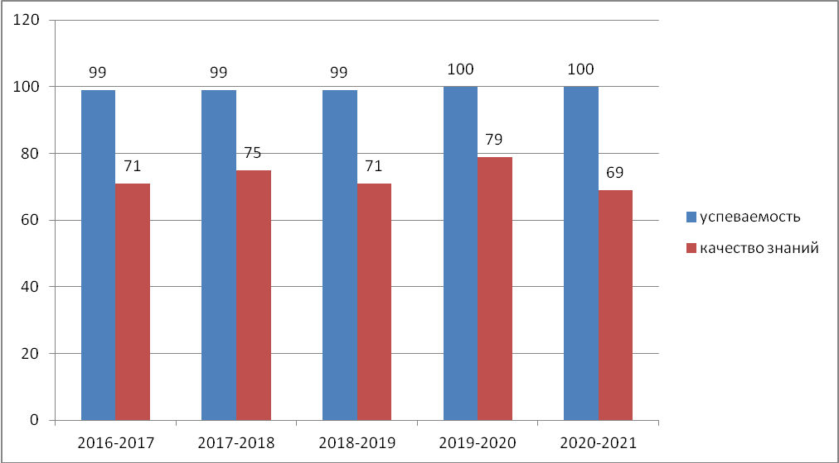

Рассмотрев диаграммы успеваемости и качества знаний за 5 предыдущих учебных лет, можно отметить скачкообразный уровень показателей качества знаний, то увеличение, то уменьшение.
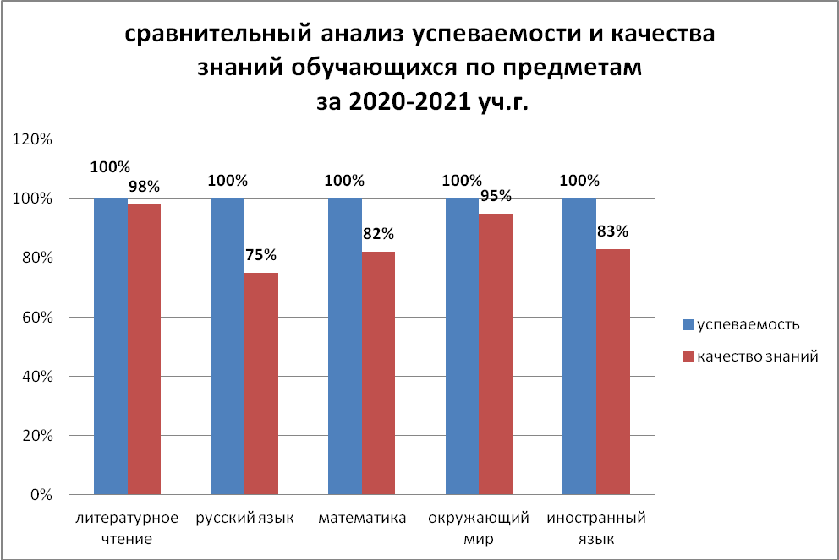

Анализируя диаграмму успеваемости и качества знаний по отдельным предметам: математике, русскому языку, литературному чтению, окружающему миру, английскому языку отметим, что качество знаний ниже, в сравнении с другими предметами по русскому языку – 75%, самый высокий показатель по литературному чтению – 98% и окружающему миру – 95%;
Вывод: на конец учебного года 25 человек – отличники учёбы, 16 человек – имеют одну четвёрку, 16 человек – по одной тройке, поэтому есть резервы повышения качества знаний.17 учащихся 2-4 классов получили похвальные листы.

Работа с документами
а) Проверкой установлено соблюдение орфографического режима в рабочих и контрольных тетрадях, соблюдается график контрольных работ.
б) Анализ классных журналов показал, что обязательный минимум содержания образования выполнен. Практическая часть образовательных компонентов выполнялась согласно календарно-тематическому планированию. Уровень недельной учебной нагрузки на ученика не превышал предельно допустимого. Классным руководителям рекомендовано аккуратнее вести записи в журнале, не делать исправлений.
в) При проверке дневников учащихся 2-4-х классов установлено: требовательнее отнестись к оформлению учащимися дневников, классным руководителям исправлять орфографические ошибки, допущенные учащимися в названиях предметов, в записи домашних заданий; обратить внимание на своевременное заполнение дневников (домашние задания, объявления).

9. МЕТОДИЧЕСКАЯ РАБОТА

В муниципальном общеобразовательном учреждении «Начальная общеобразовательная школа № 18» действует методическое объединение учителей начальных классов.

Тема методического объединения учителей начальных классов в 2020-2021 учебном году: «Реализация педагогических условий, обеспечивающих формирование функциональной грамотности как основы развития учебно-познавательной компетентности школьников в начальных классах».
9.1
Задачи | Работа | Ф.И.О. исполнителя
- 1.Создание условий для повышения профессиональной квалификации учителей. | 1.Работа учителей – наставников.  2.Взаимопосещение уроков, обмен педагогическим опытом.  3.Прохождение курсов КП | 1. Гусева М.Г., Сушина М.Ю.  2.Учителя начальных классов, администрация школы.  3. Иваненко Т.В., Давыдова Т.Е., Смирнова Е.В., Карташова Ю.В., Бабушкина М.А.
2. Изучение научно-методической литературы по развитию функциональной грамотности школьников, применение на практике методов и приемов, способствующих формированию функциональной грамотности. | Проведение тематических заседаний МО учителей начальных классов, самостоятельное изучение литературы по теме. | Учителя начальных классов
3.Содействовать формированию ключевых компетенций школьников через освоение и использование продуктивных технологий. | 1.Изучение и использование современных образовательных продуктивных технологий.  2.Посещение открытых уроков, воспитательных мероприятий анализ с точки зрения использования современных образовательных продуктивных технологий в процессе обучения и воспитания. | 1.Учителя начальных классов.  2.Администрация школы.
4. Отслеживать результаты деятельности образовательной организации в условиях реализации ФГОС НОО, анализировать их и обобщать. | Выступление на заседании МО, анализ тестов и контрольных работ учащихся, проведение мониторинга успеваемости учащихся по триместрам и за год, сравнительный анализ успеваемости за 3 последних учебных года, подведение итогов уровня обученности учащихся 4-х классов и отражение показателей в «Программе оценки качества образования». | Заместитель директора по УВР  Сушина М.Ю.
5.Совершенствовать формы работы с одарёнными учащимися, осуществлять психолого-педагогическую поддержку слабоуспевающих учащихся.  6.Совершенствовать работу по охране и укреплению физического и психологического здоровья детей. | 1.Вовлечение учащихся 1-4 классов в участие в международных, всероссийских конкурсах, олимпиадах и др.  2.Проведение школьных предметных олимпиад для учащихся 4 классов.  3. Городские, общешкольные и классные мероприятия различного направления.  4.Работа кружков и секций различной направленности на базе школы:  -шахматы (ДООСЦ)  - клуб «Юные защитники Отечества»;  -«Клуб любителей английского языка», «Весёлый английский»;  - «Волшебный мир оригами».  5. Коррекционная работа в школе.  6.Работа спортивного клуба, работа по программам «Здоровье», «Здоровое питание»; работа по популяризации ВФСК ГТО | 1.Классные руководители, руководитель МО Сушина М.Ю., учителя.  2.Классные руководители, учителя, администрация школы.  3.Учителя.  4.Руководители кружков: Исаев Н.А., Гусева М.Г., Бабушкина М.А., Коршунова А.Н.  5. Педагог – психолог Товмасян М.Н., учитель – логопед, учителя, администрация школы.  6.Учитель физической культуры, учителя, администрация школы
7.Осуществлять выявление, обобщение и распространение положительного педагогического опыта членов коллектива школы, создавать условия для самообразования учителей, их творческой активности. | 1. Посещение уроков.  2. Проведение тематических заседаний МО.  3. Заслушивание и обсуждение отчётов по самообразованию. | 1.Администрация школы.  2.Руководитель МО Сушина М.Ю.  3.Учителя начальных классов.
8.Создание условий для повышения профессиональной квалификации учителей. Оказание помощи при аттестации педагогических работников школы. | 1. Проведение целенаправленных консультаций.  2. Выступление на заседании Педагогического совета. | Администрация школы, руководитель школьного МО учителей начальных классов Сушина М.Ю.

9.2.Результативность обеспечения учебного процесса (создание дидактической базы учебных кабинетов).

Приобретение новых дидактических материалов:
-учебная литература: учебники.

9.3.Состояние осуществления повышения профессионального мастерства

Проблемные семинары, целенаправленные курсы:

№ | Тема | ФИО учителя
1 | Курсы профессиональной переподготовки по специальности «учитель начальных классов». | Пряхина А.Н.
2 | КПК «Организация инклюзивного образования детей с ОВЗ в начальной школе в условиях реализации ФГОС»  КПК «Актуальные проблемы преподавания иностранных языков в условиях ФГОС» | Иваненко Т.В., Давыдова Т.Е., Смирнова Е.В.  Карташова Ю.В., Бабушкина М.А.
3 | Всероссийский конкурс профессионального мастерства «Педагог года » | Бабушкина М.А. (участник)

9.4.Анализ результатов педагогической деятельности членов МО

Ф.И.О. педагога | Железнова Ю.Г. | Гусева М.Г. | Давыдова Т.Е. | Смирнова Е.В. | Сушина М.Ю. | Кудрявцева Н.С. | Дружилова Л.Н. | Коршунова А.Н.
Качество знаний учащихся за 2020-2021уч.г. | 54 % | 67,7 % | 65,2 % | 56 % | 70,8% | 81,4 % | 92,5 % | 59%

Проанализировав работу МО учителей начальных классов в 2020-2021 учебном году можно сделать следующие выводы:
- необходимо продолжить теоретическую и практическую деятельность по освоению педагогами ФГОС НОО и других нормативных документов;
- создавать условия для реализации творческого потенциала педагогов, поддерживать инициативу учителей, развивать и совершенствовать различные формы методической деятельности;
- продолжить работу по внедрению в практику наиболее эффективных современных продуктивных технологий обучения и воспитания с целью повышения качества знаний обучающихся, формирования универсальных учебных действий и ключевых компетенций у младших школьников;
- продолжить целенаправленную работу по формированию функциональной грамотности обучающихся.

10. РАБОТА С ОДАРЕННЫМИ ДЕТЬМИ

10.1.Вовлечение учащихся 1-4 классов в участие в международных и муниципальных играх-конкурсах:

- Международный игровой конкурс «Кит 2020»
Количество участников- 107
1 классы
Ф.И. участника | Класс | Место в школе | Другие результаты
Петров Егор | 1-в | 1-2 | 1-2 место в регионе
Васина Олеся | 1-в | 1-2 | 1-2 место в регионе
Плетнева Дарья | 1-в | 3-5 | 3-5 место в регионе
Романов Марк | 1-а | 3-5 | 3-5 место в регионе
Голиков Матвей | 1-в | 3-5 | 3-5 место в регионе

2 классы
ФИ участника | Класс | Место в школе | Другие результаты
Соловьев Тимофей | 2-в | 1 | 1 место в регионе
Молькова Дарья | 2-в | 2 | 2 место в регионе
Лебедева Елизавета | 2-б | 3 | 3 место в регионе

3 классы
ФИ участника | Класс | Место в школе | Другие результаты
Кирилюк Полина | 3-б | 1 | 1место в регионе
Бородкина Олеся | 3-б | 2 | 2-3 место в регионе
Крашенёва Виктория | 3-б | 3-4 | 3-4 место в райлоне
Кочина Дарья | 3-а | 3-4 | 3-4 место в районе

4 классы
ФИ участника | Класс | Место в школе | Другие результаты
Московкин Глеб | 4-б | 1 | 1 место в регионе
Шаров Александр | 4-а | 2 | 2 место в регионе
Колобов Иван | 4-в | 3 | 3 место в районе
- Онлайн- игра по английскому языку среди обучающихся 3-х классов в 2021 году
Команда-участник: Бунбина Анна, Кочина Дарья (учитель Бабушкина М.А.), Зейналов Егор, Карташова Вероника, Кирилюк Полина (учитель Карташова Ю.В.)
- Муниципальный этап смотра-конкурса школьных музеев
Отмечена работа ученика 4-б класса Нанакина Никиты (учитель Давыдова Т.Е.).
2.Проведение школьных предметных олимпиад для учащихся 4 классов.

1) школьные олимпиады по математике, русскому языку, окружающему миру, иностранному языку.
2) школьный этап всероссийской олимпиады школьников по русскому языку - 22 участника: победитель Муковникова Варвара (4-а класс, классный руководитель Давыдова Т.Е.), призеры – Макушина Мария (4-б класс, классный руководитель Сушина М.Ю.), Коровкина Ксения (4-в класс, классный руководитель Смирнова Е.В.), Белоусова Анастасия (4-а класс, классный руководитель Давыдова Т.Е.)
3) школьный этап всероссийской олимпиады школьников по математике - 28 участников.

3.Участие учащихся 4-х классов в городских, региональных и областных предметных олимпиадах, конкурсах.

1)Муниципальная олимпиада по английскому языку для обучающихся 4 классов в 2020-2021 уч.г. Участников – 2 человека. Коровкина Ксения (учитель Карташова Ю.В.)- призер.
2)Муниципальный конкурс чтецов по английскому языку среди обучающихся 4-5 классов общеобразовательных учреждений г. о. Шуя в 2020-2021 учебном году
Призеры - Чуканов Иван (учитель Карташова Ю.В.), Белоусова Анастасия, Нанакин Никита (учитель Бабушкина М.А.); участник - Горшков Александр (учитель Бабушкина М.А.)
3)Региональный математический турнир в Ивановской области в 2020-2021 уч.г.
Победители 1 тура - 5 человек: Нанакин Никита, Белоусова Анастасия (4-а, учитель Давыдова Т.Е.), Кузнецов Константин, Макушина Мария, Щаников Артем (4-б, учитель Сушина М.Ю.)
Победитель 2 тура регионального математического турнира в Ивановской области в 2020-2021 учебном году Белоусова Анастасия (4-а, учитель Давыдова Т.Е.), участники: Кузнецов Константин, Щаников Артем, Макушина Мария (4-б, учитель Сушина М.Ю.)
4)Муниципальный этап Олимпиады обучающихся начальной школы по экологии и естествознанию в 2021 году
Участники: Чижова София (4-б, учитель Сушина М.Ю.), Белоусова Анастасия (4-а, учитель Давыдова Т.Е.), Соколова Валерия (4-в, учитель Смирнова Е.В.), Муковникова Варвара (4-а, учитель Давыдова Т.Е.), Щаников Артем (4-б, учитель Сушина М.Ю.), Шишова Лилия (4-в, учитель Смирнова Е.В.)

11. АНАЛИЗ ВОСПИТАТЕЛЬНОЙ РАБОТЫ

Цель воспитательной работы:

Становление самостоятельной, социально активной, нравственно и физически здоровой, творческой, законопослушной, экологически мыслящей, приобщённой к культуре и способной к саморазвитию личности с целостным видением мира, гуманными ценностями и социальными навыками.

Задачи воспитательной работы:

- Формировать у учащихся такие качества, как долг, ответственность, честь, достоинство. Воспитывать любовь и уважение к традициям Отечества, школы, семьи.

- Формировать у учащихся такие качества как: культура поведения, эстетический вкус, уважение личности.

- Создание условий для развития у учащихся творческих способностей.

- Формировать правильное отношение к окружающей среде, поддерживать интерес учащихся к изучению природы и истории края.

- Создание в школе условий для сохранения и укрепления здоровья, формирования здорового образа жизни обучающихся.

- Популяризация занятий физической культурой и спортом.

- Развивать у учащихся качества: активность, ответственность, самостоятельность, инициатива.

- Организация развивающего досуга учащихся.

Для успешной реализации воспитательной работы в школе осуществляются следующие виды деятельности:
- методическая работа с классными руководителями;
- внутришкольный контроль работы классных руководителей;
- работа по развитию ученического самоуправления;
- работа с родителями;
- работа с общественными организациями, учреждениями дополнительного образования, культуры и искусства;
- диагностика и анализ;
- дополнительное образование;
Неизменными остаются и формы социально-воспитательной работы:
1) связь с семьей;
2) работа с учреждениями культуры и искусства;
3) работа с учреждениями дополнительного образования;
4) взаимосвязь с общественными организациями города;
5) отражение работы школы в СМИ.
Воспитательный процесс в школе носит комплексный характер и представляет собой совокупность закономерных воспитательных взаимодействий, обеспечивающих формирование и развитие личности ребенка. В связи с этим воспитательную работу в школе проводит весь педагогический коллектив. Направляющую и координирующую роль в этом процессе играют администрация школы, классные руководители, библиотекарь, педагог-психолог, воспитатели ГПД, организаторы воспитательных мероприятий.
Повышение педагогического мастерства классных руководителей проводилось путем:
- консультаций с педагогом-психологом, инспектором по делам несовершеннолетних, социальным педагогом, инспектором ГИБДД, врачами детской поликлиники;
- обмена опытом через взаимопосещение тематических мероприятий и классных часов.
- обучение педагогов на курсах повышения квалификации.

На высоком методическом уровне проведены все открытые воспитательные мероприятия.

Итоги участия детей в мероприятиях в 2020-2021учебном году
Уровень | Название мероприятия | Участники | Результат
Муниципальный | «Дары осени» | 10 | Диплом победителя:  Жохова Татьяна – 2-б  Жохова Елена- 2- б  Кузнецов Владимир – 3-а  Кузнецов Вадим –1 – б  Жданов Дмитрий – 3- б  Башарина Варвара - 3-б  Кузнецова Полина – 3- б  Дипломы участников:  Левашова Ульяна – 2- б  Белоусова Анастасия- 4- а  Щаников Апртем – 4- б
Муниципальный | Конкурс резьбы по мылу «История Шуйских памятников» | 5 | Диплом лауреата  Захряпина Ульяна – 2- а  Шарова Виктория, Мельников Максим, Ланцова Дарья, Гуськова Карина – 1- а
Муниципальный | «Дорога к храму» | 2 | 1место в фотономинации «Любитель»  Нанакин Никита- 4- а.
Муниципальный | «Красота Божьего  мира» | 7 | Благодарности  Башарина Варвара – 3-б  Башарина Анастасия – 1- а
Муниципальный | «Пока часы 12 бьют» | 12 | Призовые места:  Башарина Анастасия — 1-а  Башарина Варвара — 3- б  Приз зрительских симпатий:  Жохова Татьяна – 2-б  Жохова Елена — 2- б
Муниципальный | «Благодатный  книжный свет» | 2 | Диплом участника  Ланцова Варвара, Кузнецов Савелий - 4- б
Муниципальный | «Поэзия как  волшебство» | 2 | Номинация: «Артистизм»  Павлова Виктория- 4- б  Захряпина Ульяна - 2- а
Муниципальный | Творческий конкурс для учащихся 1-4 классов образовательных учреждений городского округа Шуя «С книгой по дорогам детства. К 115-летию со дня рождения А.Л. Барто» | 1 | Победитель:  Бабушкина Дарья - 1- б.
Муниципальный | «Космос зовет» | 5 | Призеры:  Жохова Елена, Жохова Татьяна, Левашова Ульяна - 2-б  Кустов Захар - 2- а  Чуканов Иван - 4- а
Муниципальный | Творческий конкурс «Образ буквы»,  посвящённый Дню славянской письменности и культуры | 6 | Призёры:  Жохова Татьяна, Жохова Елена - 2- б  Смирнова Елизавета - 4- б
Муниципальный | «Конкурс школьных музеев «2021» | 1 | Номинация «Юный экскурсовод домашнего музея» (отмечена работа)  Нанакин Никита - 4- а

Проанализировав воспитательную работу в период 2020 – 2021 учебного года можно сделать следующие выводы:
Воспитательная работа в школе проводилась по всем направлениям развития личности:
общекультурному, спортивно-оздоровительному, духовно-нравственному, общеинтеллектуальному, социальному. Учащиеся принимали активное участие в школьных, муниципальных, региональных конкурсах, соревнованиях и др., о чём свидетельствуют показатели участия.

12. РАБОТА ЛОГОПЕДИЧЕСКОГО ПУНКТА

Порядок организации деятельности логопедического пункта МОУ«Начальная школа № 18» как структурного подразделения общеобразовательного учреждения осуществляется следующими нормативными документами:
- Приказ МП РСФСР № 400 от 8.06.1990 г.;
- Решение коллегии Министерства образования РФ от 8.04.1995 « О типовом положении о логопедическом пункте при общеобразовательной школе»;
- Письмо Министерства образования Российской Федерации от 14 декабря 2000 г. № 2 « Об организации работы логопедического пункта общеобразовательного учреждения».
- Распоряжение Министерства просвещения РФ от 6 августа 2020 года об утверждении примерного Положения об оказании логопедической помощи в организациях, осуществляющих образовательную деятельность.
Логопедический пункт МОУ «Начальная школа № 18» расположен в отдельном специально оборудованном и отремонтированном помещении. На логопункте работает один логопед по расписанию, утверждённому директором школы.
Поскольку основной целью работы логопедического пункта в общеобразовательном учреждении является оказание помощи обучающимся, имеющим нарушения в развитии устной и письменной речи (первичного характера), в освоении ими общеобразовательных программ (особенно по русскому языку), то работа логопеда МОУ «Начальная школа № 18» построена по следующей модели:
- Организационная работа
- Коррекционная работа
- Методическая работа
В рамках организационной работы за период с 1 по 15 сентября 2020 года, а также в течение всего учебного года школьным логопедом проводилось обследование устной и письменной речи учащихся, были сформированы группы для занятий и организованы индивидуальные занятия. В связи с особой ситуацией (распространение коронавирусной инфекции) группы для занятий были сформированы из одного класса, пересечения параллельных классов не допускалось. На основании результатов обследования с 15 по 31 мая 2021 г. осуществлялся выпуск из логопункта.
В первую очередь в логопедический пункт в 2020-2021 учебном году зачислялись обучающиеся, имеющие нарушения в развитии устной и письменной речи, препятствующие их успешному освоению общеобразовательных программ (дети с общим, фонетико-фонематическим и фонематическим недоразвитием речи и нарушениями чтения и письма, обусловленные этими дефектами). Зачисление в логопедический пункт обучающихся из числа обследованных и зарегистрированных производилось в течение всего учебного года.
Всего в начале учебного года было выявлено 79 учащихся, имеющих отклонения в речевом развитии. Из них 41 – учащиеся первых классов. В течение учебного года на логопункте занималось 49учащихся школы из числа обследованных и зарегистрированных, из них 23 - учащиеся первых классов.
С хорошими и удовлетворительными результатами выпущен 21 ученик. Оставлено для продолжения занятий 24 ученика, из них 8 учеников первых классов. Отчислено по причине непосещения занятий 4 учащихся.
Своевременно были составлены перспективные планы коррекционной работы с группами и подгруппами. Логопедом школьного логопункта обеспечивалось также оснащение коррекционного процесса дидактическими средствами для коррекции устной и письменной речи: самостоятельно изготовлены некоторые дидактические пособия, речевые игры, демонстрационный материал.
В течение всего указанного времени проводилась коррекционная работа согласно перспективным планам.
Велась методическая и консультативная работа: проводились консультации для родителей по вопросам коррекции и предупреждения речевых дефектов у школьников, посещались заседания методического объединения учителей – логопедов.

13. ДЕЯТЕЛЬНОСТЬ ПСИХОЛОГИЧЕСКОЙ СЛУЖБЫ

Работа психологической службы в 2020-2021 учебном году проводилась в соответствии с Рабочей программой, программой коррекционно-развивающих занятий с обучающимися с ОВЗ, планом работы педагога-психолога и включала в себя следующие направления:
1) психологическая диагностика: в течение учебного года в плановом порядке и по запросу учителей и родителей проводились индивидуальные и групповые обследования обучающихся. Оценивался уровень умственного развития детей, уровень развития познавательных психических процессов, личностные особенности школьников, уровень сформированности школьных навыков. Всего обследовано 290 учащихся.
2) коррекционно-развивающая работа:
- с обучающимися 1-ых классов со слабо развитой произвольностью поведения и низким уровнем школьной готовности проводились занятия по развитию произвольности поведения, формированию учебных действий, развитию познавательных психических процессов;
- проводились занятия по развитию произвольности поведения, формированию учебных действий, развитию познавательных психических процессов в группах внеурочной занятости (1 классы);
- проводились занятия с обучающимися 2-4 классов, имеющими проблемы в обучении или поведении;
- проводились занятия с обучающимися с ОВЗ в рамках реализации коррекционно-развивающего блока;
- проводились развивающие занятия с классными коллективами.
3) психологическое консультирование и просвещение, профилактика:
- заполнялись рубрики «Информация для родителей первоклассников» и «Информация для родителей выпускников» на школьном сайте;
- были организованы выступления на родительских собраниях;
- участие в работе школьной психолого-педагогической службы;
- участие в работе психолого-педагогического консилиума;
- индивидуальные консультации для родителей (законных представителей) обучающихся.

14. СОСТОЯНИЕ ЗДОРОВЬЯ УЧАЩИХСЯ

В 2020-2021 учебном году перед педагогическим коллективом нашей школы стояли определенные цели и задачи.
Основной целью являлось укрепление здоровья учащихся и профилактика заболеваний.
Задачи:
- воспитание и пропаганда здорового образа жизни;
- совершенствование форм и методов в работе по сохранению, дальнейшему укреплениюздоровья учащихся;
- формирование у учащихся качеств, потребностей, способствующих укреплению здоровья.
Комплексное использование оздоровительных мероприятий в учебном процессе позволило снизить утомляемость, повысить эмоциональный настрой и работоспособность, а это в свою очередь в целом способствует сохранению и укреплению здоровья учащихся.
Что предпринимается в школе традиционно с целью здоровьесбережения учащихся:
1. составление школьного расписания с учетом нагрузки в соответствие с нормами и
требованиями САНПИН;
2. комплектация классов разноуровневой мебелью;
3. организация питьевого режима;
4. проведение утренней гимнастики до занятий;
5. проведение третьего часа физической культуры;
6. проведение динамической паузы на свежем воздухе;
7. физкультминутки на уроках;
8. мероприятия по формированию здорового образа жизни учащихся, по проблемам сохранения и укрепления здоровья, по профилактике вредных привычек;
9. спортивно-оздоровительные мероприятия;
10. наглядная агитация по здоровому образу жизни школьников, стенды, на которых отражены спортивные достижения школьников.
В течение 2020-2021 учебного года 54 % учащихся посещали спортивные секции. Одним из приоритетных направлений являлось гигиеническое воспитание. Сюда входят вопросы личной гигиены и постоянный контроль за выполнением санитарных норм, предупреждение инфекционных заболеваний и оказание первой медицинской помощи.
Медицинские работники школы проводили беседы по гигиеническому воспитанию учащихся, приобретали медикаменты для медкабинета, помогали в проведении физкультурно-оздоровительных мероприятий. С целью предупреждения заболеваемости ОРВИ, ОРЗ и гриппом проводился комплекс специальных профилактических мероприятий:
- проведение на родительских собраниях встреч с медицинскими работниками;
- прививки от гриппа (по желанию и с разрешения родителей);
- фитотерапия (использование чеснока и лука в пищу и для ароматизации помещений).
Анализ состояния здоровья школьников в 2020-2021 учебном году проводился через:
- анализ медицинских карт;
- анализ результатов диспансеризации;
- анализ наличия хронических заболеваний у учащихся.
По результатам анализа формировались группы здоровья.

Основная – 2018-2019 г – 73,1%, 2019-2020 г – 72,8%, 2020-2021 -78,6%
Подготовительная –2018-2019 -23,6%, 2019-2020 – 25,2%, 2020-2021 – 19,7%
Специальная - 2018-2019 – 2,7%, 2019-2020 – 1,3%,2020-2021 – 1,7%
Освобожденные –2018-2019 -0,8%,2019-2020 – 0,7%, 2020-2021 – 0%

Выводы: В 2020 -2021 учебном году по сравнению с предыдущим годом число практически здоровых детей увеличилось на 5,8 %, а по сравнению с 2018 -2019 годом - увеличилось на 5,5%.
На 5,5 % снизился процент детей с подготовительной группой здоровья по сравнению с 2019 -2020 учебным годом, а по сравнению с 2018 -2019 годом - снизился на 3,9 %.
Процент детей со специальной группой здоровья увеличился по сравнению с предыдущим годом на 0,4%, а по сравнению с 2018-2019 учебным годом - уменьшился на 1%.
В 2020-2021 учебном году детей, освобожденных от занятий физической культурой, не было.

Состояние здоровья школьников по видам заболеваний
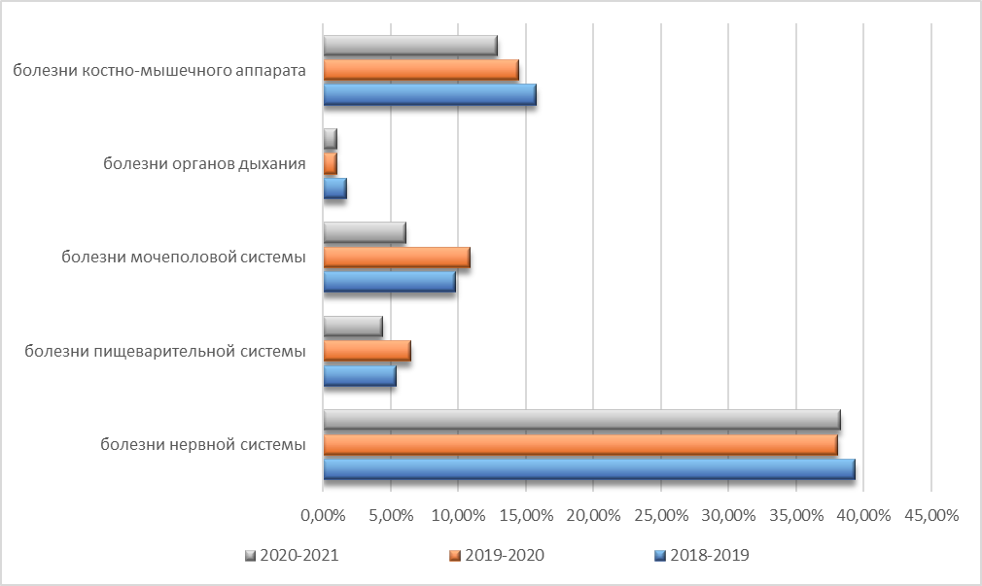
Болезнь нервной системы - 2018-2019 – 39,4%, 2019-2020 – 38,1%, 2020-2021 – 38,3%
Болезнь пищеварительного тракта - 2018-2019 – 5,4%, 2019-2020 -6,5%, 2020-2021 – 4,4%
Болезнь мочеполовой системы - 2018-2019 – 9,8%, 2019-2020 -10,9%, 2020-2021 – 6,1%
Болезнь органов дыхания -2018-2019 – 1,7%, 2019-2020 -1%, 2020-2021 – 1%
Болезнь костно-мышечного аппарата - 2018-2019 – 15,8%, 2019-2020 – 14,5%, 2020-2021 – 12,9%
Проследив за динамикой хронической заболеваемости, можно отметить, что процент детей с заболеваниями нервной системы в 2020-2021 году по сравнению с 2018-2019 учебным годом снизился на 1,1%, а по сравнению с 2019-2020 годом увеличился на 0,2%. На 0,7% по сравнению с 2018-2019 учебным годом снизился процент детей с заболеваниями органов дыхания, а по сравнению с 2019-2020 годом остался на том же уровне. На протяжении трёх лет снижается процент учащихся с заболеваниями костно-мышечного аппарата (на 1,6% по сравнению с предыдущим годом и на 2,9% по сравнению с 2018-2019 учебным годом). Это связано, в том числе, и с правильно организованным режимом дня ребёнка, достаточным контролем со стороны родителей.
Процент учащихся с болезнями органов пищеварения в 2020-2021 учебном году снизился на 2,1% по сравнению с предыдущим годом и на 1% по сравнению 2018-2019 учебным годом.

Охват питанием учащихся школы

Завтрак: 2018-2019 -100% 2019-2020 – 100%, 2020-2021- 100%
Обед: 2018-2019 -26,9%, 2019-2020 – 28%, 2020-2021 – 20%
Полдник: 2018-2019 -26,9%, 2019-2020 – 26%, 2020-2021 – 20%
В школе организовано горячее питание учащихся. За каждым классом в школьной столовой закреплены определенные столы. Столы накрывают сотрудники столовой. В столовой питание для учащихся организовано в соответствии с графиком, утвержденным директором школы.
В течение учебного года проводилась работа по контролю за качеством питания учащихся. Ежедневно проверялось качество приготовленной пищи. Результаты фиксировались в бракеражном журнале. Также проверялось качество сырой продукции. В рацион школьного питания включались: мясные, рыбные, молочные блюда, салаты из свежих овощей, фрукты и соки. Питание представляет собой один из ключевых факторов, который определяет здоровье человека, в школе 100% детей охвачено горячим питанием. Что положительно сказывается, как на качестве образовательного процесса, так и на положительной динамике хронических заболеваний.
Физкультурно-оздоровительная работа нашей школы направлена на пропаганду здорового образа жизни и внедрение физической культуры в жизнь каждого ученика, учителя, родителя.
Для того, чтобы достичь успехов в деле здоровьесбережения и здоровьесохранения учащихся в школе проводятся различные формы занятий и подбираются такие средства и методы, которые отвечают требованиям умственного и физического развития младших школьников и являются неотъемлемой частью всей системы учебно-воспитательной работы школы, решая образовательные, воспитательные, развивающие и лечебно-оздоровительные задачи, учитывающие требования, предъявляемые к организму детей в этом возрасте.
Основными формами работы по физической культуре является урок, а также физкультминутки и физкультурные паузы во время самоподготовки во второй половине дня, подвижные перемены, ежемесячные внутришкольные спортивные мероприятия, тематические Дни здоровья. В спортивно-массовых мероприятиях принимают участие все школьники, независимо от своего уровня физической подготовленности. В течение учебного года ученики принимали активное участие в сдаче норм ГТО. В 2020-2021 учебном году нормы ГТО сдавали 35 учеников. 4 человека сдали нормативы на золотой знак, 21 человек – на серебряный знак и 2 -на бронзовый.
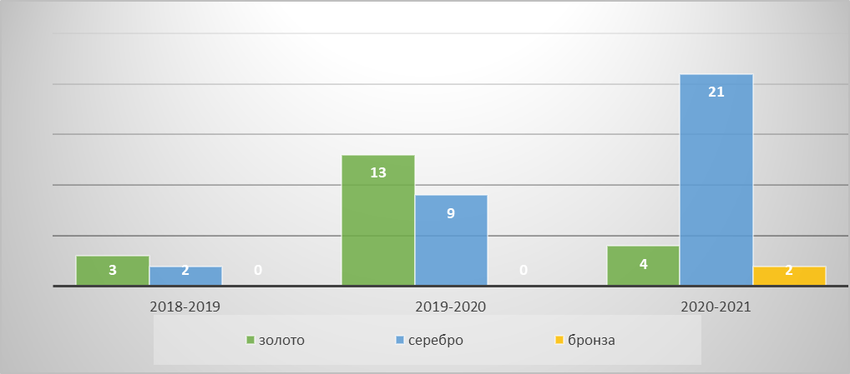
В 2020-2021 учебном году в связи со сложной эпидемиологической ситуацией из всех соревнований, входящих в состав ежегодной Спартакиады школьников было проведено только два - «Весёлые старты» и Легкоатлетическая эстафета. Учащиеся нашей школы одержали победу в муниципальном этапе «Весёлых стартов» и впервые приняли участие в региональном этапе соревнований. Также команда девочек заняла 2 место в легкоатлетической эстафете.
Осенью и весной было проведено тестирование уровня физической подготовленности учащихся. Задача тестирования - увидеть сдвиги в развитии за учебный год таких физических качеств, как быстрота, сила, выносливость.

Мониторинг уровня физической подготовленности учащихся по результатам тестирования в сентябре 2020 года
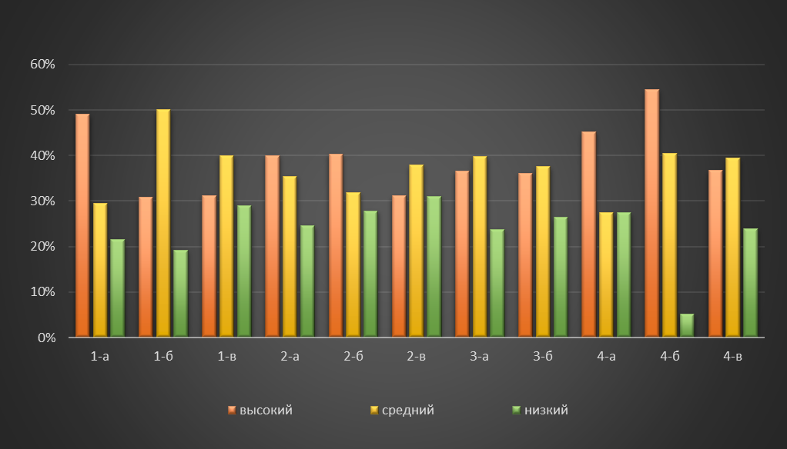
Выводы: На начало учебного года высокий процент уровня физической подготовленности имеют учащиеся в 1-а, 4-а и 4-б классах. Во 2-а и 2-б также преобладают учащиеся с высоким уровнем физической подготовленности. Во всех остальных классах преобладают учащиеся со средним уровнем физической подготовленности. Процент детей с низким уровнем физической подготовленности находится в диапазоне от 19 до 28%, и только в 4-б классе он минимален и составляет 5,2%.
Мониторинг уровня физической подготовленности учащихся по результатам тестирования в мае 2021 года
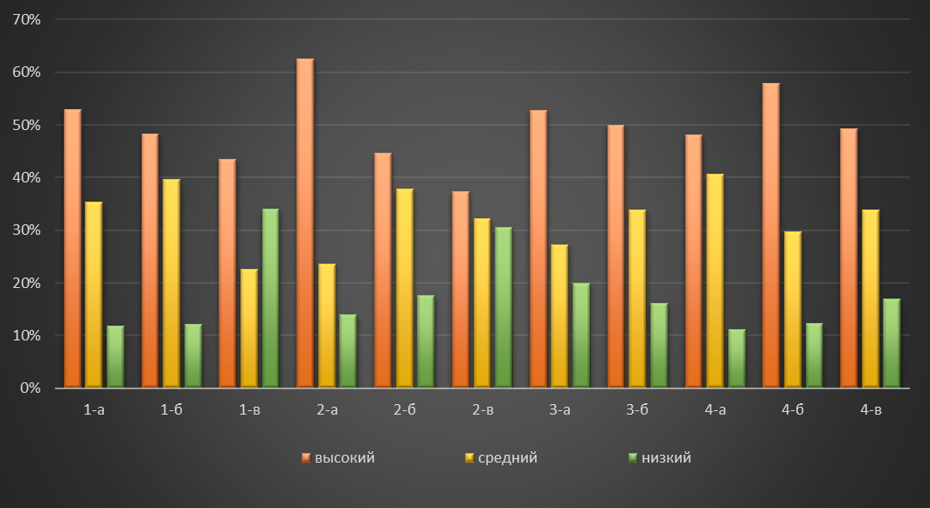
Выводы: Мониторинг физического развития в конце года показал, что во всех классах преобладает высокий уровень физического развития. В четырёх классах (1-а,3-а, 3-б, 4-б) процент детей с высоким уровнем развития составил выше 50%, а во 2-а – выше 60%. Чуть ниже показатели в 1-б и 4-а классах (48%и 49% соответственно). Процент детей с низким уровнем развития практически во всех классах уменьшился, только в 1-в и 2-в классах он остался достаточно высоким – 34% и 30,5% соответственно.
Выводы:
1. В школе сложилась система физкультурно-оздоровительной и спортивно-массовой работы, которая дает положительные результаты по сохранению здоровья учащихся.
2. Наблюдается повышение активности учащихся не только в спортивных мероприятиях, но и в познавательных, направленных на сохранение здоровья собственного и окружающих.
3. Наблюдается повышение активности учащихся в сдаче норм ВФСК ГТО.

15. ОБЕСПЕЧЕНИЕ БЕЗОПАСНОСТИ

В образовательном учреждении действует строгий пропускной режим. Допуск посетителей в здание школы осуществляется по предварительной заявке и с предъявлением документа, удостоверяющего личность.
Школа оснащена кнопкой экстренного вызова полиции, системой охранной сигнализации.
Образовательное учреждение оборудовано телефонной связью.
При проведении массовых мероприятий и в случаях повышенной террористической угрозы для обеспечения безопасности выделяются сотрудники ОВД.
Школа обеспечена всеми необходимыми средствами пожаротушения.
Образовательное учреждение оснащено системой звукового оповещения людей о пожаре, системой пожарной сигнализации с выводом на пульт пожарной части.
Подготовка учащихся и педагогов к действиям в экстремальных ситуациях осуществляется в ходе проведения комплекса теоретических и практических мероприятий.

16. ВЗАИМОДЕЙСТВИЕ С УЧРЕЖДЕНИЯМИ
ДОПОЛНИТЕЛЬНОГО ОБРАЗОВАНИЯ И УЧРЕЖДЕНИЯМИ КУЛЬТУРЫ

МОУ «Начальная школа №18» тесно взаимодействует с учреждениями дополнительного образования и учреждениями культуры, деятельность которых гармонично вписывается в учебно-воспитательный процесс школы.

Схема сотрудничества МОУ «Начальная школа №18»
с учреждениями дополнительного образования и учреждениями культуры
городского округа Шуя в 2020-2021учебном году
Шуйский историко-художественный и мемориальный музей имени М.В. Фрунзе
МАУК «Культурно-досуговый центр «Исток»

МБУ ДО «Детская юношеская
спортивная школа»
МАУК «Централизованная библиотечная система»
МАУ ДО «Детская
художественная школа»

МБУ ДО «Центр
детского
творчества
МБУДО
«ДООСЦ»
МАУ ДО «Детская школа искусств»
Литературно-краеведческий музей
К. Бальмонта

муниципальное
общеобразовательное
учреждение
«Начальная
общеобразовательная
школа №18»

